**Uszczelka pod głowicą**

**Uszkodzona <strong>uszczelka pod głowicą</strong> - ta diagnoza może brzmieć jak wyrok dla naszego pojazdu. Warto jednak pamiętać, że jest to część wymienna i można ją nabyć w sklepach internetowych.**

**Uszczelka pod głowicą - kiedy należy ją wymienić?**

Nie wolno bagatelizować już pierwszych sygnałów awarii tego elementu. Mogą one świadczyć o kłopotach z innymi podzespołami. Należy wówczas szybko udać się na diagnozę.

**Żywotność uszczelki pod głowicą**

W teorii część ta powinna zachować swoją sprawność tak długo, jak cały silnik. W praktyce istnieje jednak wiele czynników, które mogą wpłynąć negatywnie na funkcjonowanie **uszczelki pod głowicą**. Duże różnice temperatury zimą, przegrzewanie się silnika, awaria chłodzenia lub błędy montażowe skutkują skróceniem żywotności. Jeśli więc w zbiorniku płynu chłodzącego zaczynają być widoczne bąble powietrza, poziom oleju nagle zaczyna rosnąć lub pod korkiem oleju pojawia się charakterystyczne "masło" - należy udać się na diagnostykę.

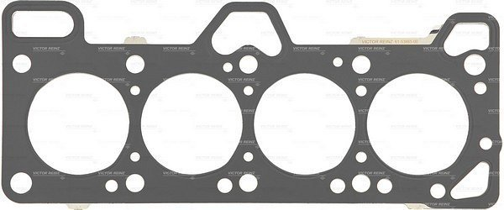

**Wymiana komponentu**

[Uszczelka pod głowicą](https://e-autoparts.pl/uszczelka-glowicy-c-100002_100223_100225.html) powinna być wymieniana przez wykwalifikowanego mechanika. Niezbędny jest demontaż wielu części, a następnie poprawne złożenie silnika. Produkt ten można jednak zamówić przez Internet, np. w sklepie e-autoparts.pl. W doborze podzespołów pomoże wyszukiwarka, umożliwiająca precyzyjne określenie marki, modelu i typu pojazdu. Zwlekanie z kontrolą i wymianą tego elementu może skutkować wieloma komplikacjami. Przegrzanie silnika spowoduje konieczność wykonania dużo szerzej zakrojonych prac naprawczych.